17. Perikanan

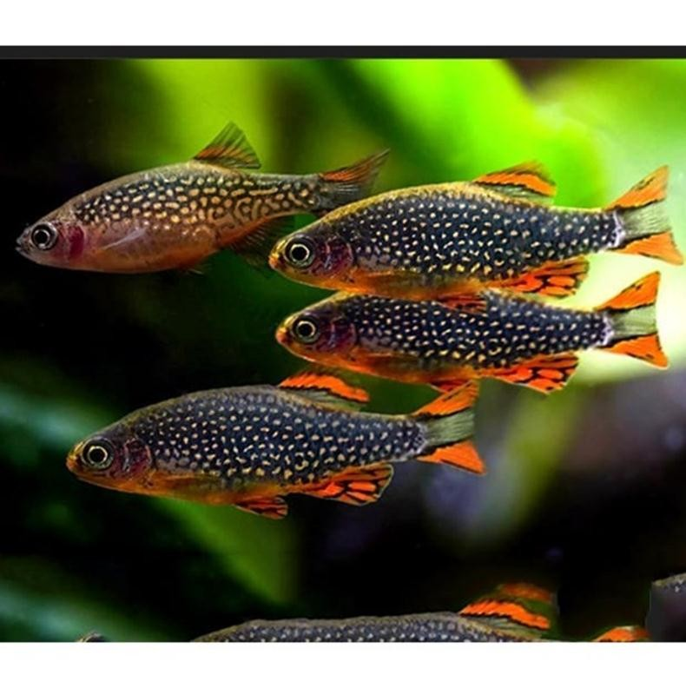
Kabupaten Purbalingga memiliki potensi tinggi untuk mengembangkan Usaha Perikanan dan menjadi modal penting untuk berkontribusi dalam pemenuhan kebutuhan pangan nasional. Pada tahun 2019, Kementerian Kelautan dan Perikanan serta Kementerian Pertanian telah menetapkan Purbalingga dalam prioritas pembangunan perikanan dan pertanian.
Berdasar data Dinas Ketahanan Pangan dan Perikanan (DKPP) Purbalingga saat ini ada 11.000 rumah tangga perikanan, 270 kelompok pembudidaya ikan (Pokdakan), dan 15 kelompok pengolah dan pemasaran di Purbalingga. Purbalingga memiliki luas lahan budidaya perikanan seluas 103 ha dengan jumlah Rumah Tangga Perikanan (RTP) sebanyak 10.275 rumah tangga. RTP tersebut terdiri dari RTP Pembenihan sebanyak 432 RTP dengan
luas lahan 110 ha, RTP Pengolah dan Pemasar Hasil Perikanan sebanyak 96 RTP, RTP Nelayan Tangkap sebanyak 2.731 RTP, serta untuk luas lahan budidaya ikan hias adalah seluas 3,45 ha dengan jumlah pelaku usaha sebanyak 200 RTP.
Berbasis pada Data Statistik Perikanan DKPP Kabupaten Purbalingga Tahun (2021), hasil produksi Budidaya Pembesaran pada tahun 2021 sebanyak 6.981,498 Ton, Produksi Pembenihan air tawar mencapai 280.015.000 ekor untuk Produksi Perairan Umum Darat mencapai 272,056 Ton. Produksi Pengolahan mencapai 2.202,26 Ton, untuk Produksi Ikan Hias Kabupaten Purbalingga pada Tahun 2021 mencapai 16.299.525 ekor dengan nilai Rp40.884.606.500.

Data produksi dan nilai untuk ikan konsumsi (pembesaran dan pembenihan) dan ikan hias di Kabuapten Purbalingga pada tahun 2021 adalah sebagai berikut:

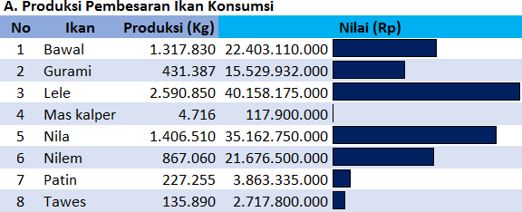
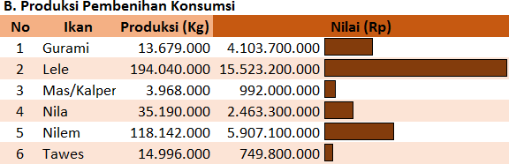

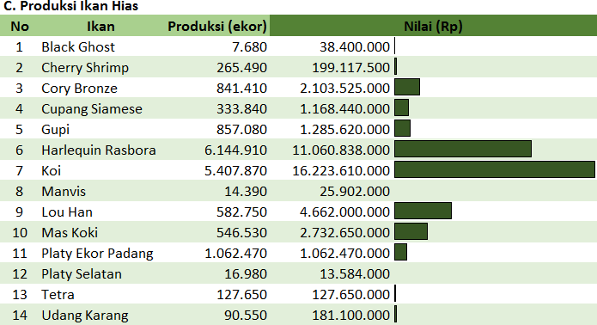
Peluang pasar ikan hias masih sangat terbuka. Di sisi lain, permintaan pada ikan hias yang diproduksi oleh pembudidaya ikan hias di Purbalingga masih kurang untuk mencukupi pasar, baik untuk tujuan lokal maupun untuk pasar ekspor.
Untuk pasar lokal ikan hias produksi Purbalingga selain untuk memenuhi kebutuhan pasar di Kabupaten Purbalingga sendiri juga untuk memenuhi kebutuhan pasar di luar Purbalingga, khususnya Kabupaten Banjarnegara, Banyumas, Cilacap, Brebes, Pemalang dan Tegal.

